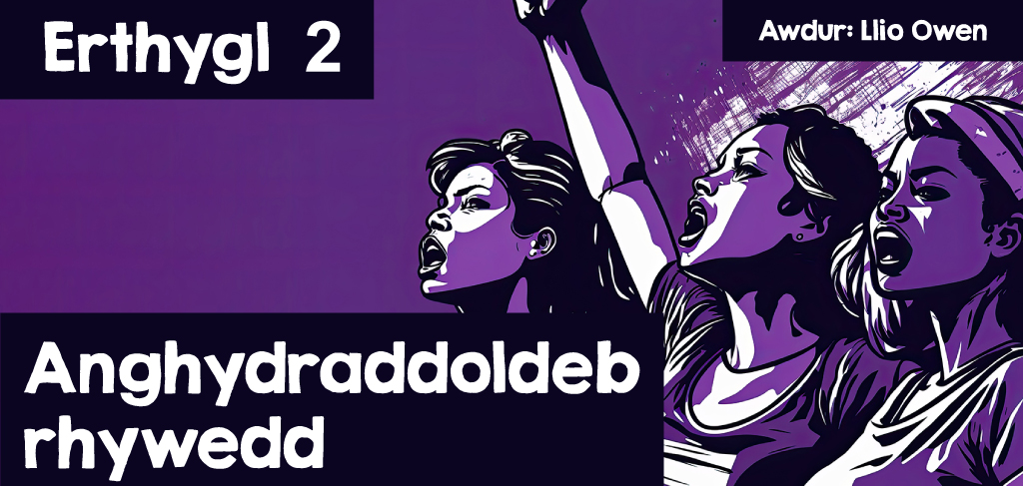

**Anghydraddoldeb Rhywedd**

Barn grwpiau Bwdhaeth

Yn 1948, ar ôl dinistr yr Ail Ryfel Byd, crëwyd y Datganiad Cyffredinol o Hawliau Dynol gan y Cenhedloedd Unedig. Mae'r ddogfen hon yn nodi'r hawliau a'r rhyddid y mae gan bawb yn y byd hawl iddynt, megis yr hawl i addysg, cyflog cyfartal, iechyd o'r safon uchaf, rhyddid rhag trais, ac amddiffyniad rhag gwahaniaethu. Er gwaethaf hyn, mae llawer o bobl yn dal i wynebu gwahaniaethu oherwydd eu bod yn cael eu hystyried yn wahanol i'r hyn y mae cymdeithas yn ei ystyried yn "normal." Mae hyn yn cynnwys pobl o wahanol hil, rhywioldeb a rhywiau.

Mae'r erthygl hon yn canolbwyntio ar anghydraddoldeb rhywedd a hawliau merched. Mae anghydraddoldeb rhywedd yn cyfeirio at faterion sy'n effeithio'n annheg ar ferched a genethod. Dros y blynyddoedd, mae merched wedi gorfod brwydro'n galed i gael eu trin yn deg ac i herio cyfreithiau sy'n eu rhoi dan anfantais o gymharu â dynion. Er enghraifft, ar ddechrau'r 20fed ganrif, brwydrodd swffragetiaid dros hawl merched i bleidleisio. Yn fwy diweddar, yn ystod rheolaeth y Taliban o Afghanistan, mae merched ifanc fel Malala Yousafzai wedi gorfod ymladd dim ond i gael mynd i'r ysgol. Hyd yn oed heddiw, mae merched yn dal i fod dan anfantais, fel cael llai o dâl na dynion am yr un gwaith.

Llun yn cynnwys celf, mytholeg, celfyddydau gweledol, Paent acrylig

Wedi cynhyrchu’r disgrifiad yn awtomatig  
  
Ers canrifoedd, mae llawer o bobl wedi credu bod crefydd yn atgyfnerthu anghydraddoldeb, gan roi rolau i ferched fel gwragedd, mamau, a gofalwyr y cartref ond yn trin dynion fel eu bod yn well. Ond nid yw pob crefydd neu gredoau yn gweld merched yn yr un ffordd, ac mae hyn yn cynnwys Bwdhaeth.  
  
Mae Bwdhaeth yn wahanol i grefyddau sy'n addoli duw. Nid oedd y Bwdha, ei sylfaenydd, yn cael ei ystyried yn dduw ond yn ddyn a dreuliodd ei fywyd yn chwilio am wirionedd a boddhad yn y byd. Mae ei ddysgeidiaeth, o'r enw "Dharma," yn canolbwyntio ar fyw'n onest ac mae’n agored i bawb. Roedd y Bwdha yn credu bod ei ddysgeidiaeth ar gael i bawb, sy’n golygu nad oedd wedi'i gyfyngu i grwpiau neu rywedd penodol.  
  
Fodd bynnag, pan ddechreuodd Bwdhaeth, roedd yn bodoli mewn cymdeithas batriarchaidd lle’r oedd merched yn cael eu hystyried yn llai pwysig na dynion. Yn aml, roeddent yn cael eu heithrio o arferion crefyddol a dywedwyd wrthynt na allent gyrraedd yr un lefel ysbrydol â dynion. Er gwaethaf hyn, torrodd y Bwdha’r normau cymdeithasol hyn trwy ganiatáu i ferched ymuno â'i gymuned, a elwir yn Sangha, yn gyfartal â'r dynion. Roedd hyn yn ddadleuol ar y pryd, gan fod llawer o fynachod gwrywaidd yn ei wrthwynebu, ond credai'r Bwdha fod merched yn gallu cyrraedd Goleuedigaeth, y nod eithaf mewn Bwdhaeth. Mae Goleuedigaeth yn golygu sicrhau doethineb llawn, heddwch a rhyddid rhag dioddefaint.  
  
I ferched mewn cymdeithasau patriarchaidd, roedd ymuno â'r Sangha yn chwyldroadol. Rhoddodd annibyniaeth iddyn nhw a'u galluogi i benderfynu ar eu dyfodol eu hunain. Mae penderfyniad y Bwdha i gynnwys merched yn awgrymu bod ei ddysgeidiaeth yn cefnogi cydraddoldeb a thegwch.  
  
Mae straeon mewn testunau Bwdhaidd sy'n tynnu sylw at gred y Bwdha ym mhotensial merched. Mae un stori enwog am Kisa Gotami, mam oedd yn galaru ar ôl i’w phlentyn farw o salwch. Wedi torri'i chalon, trodd at y Bwdha, gan erfyn am help i ddod â'i phlentyn yn ôl. Yn hytrach na'i diystyru am fod yn rhy emosiynol, fel y byddai eraill wedi'i wneud ar y pryd, dysgodd y Bwdha hi am "Dukkha," y cysyniad bod bywyd yn llawn dioddefaint a cholled. Trwy ei ddysgeidiaeth, daeth Kisa Gotami i dderbyn ei sefyllfa ac yn ddiweddarach cafodd oleuedigaeth ei hun. Mae'r stori hon yn dangos bod y Bwdha yn gweld merched yn ddeallus a bod ganddynt y gallu i dyfu'n ysbrydol.  
  
Roedd dysgeidiaethau'r Bwdha yn canolbwyntio ar roi diwedd ar ddioddefaint, a chredai ei fod yr un mor berthnasol i bawb. Pe bai merched yn cael eu trin yn salach na dynion, byddai hyn yn achosi dioddefaint ac yn mynd yn groes i egwyddorion Bwdhaeth. Fel hyn, mae llawer yn dadlau bod Bwdhaeth yn cyd-fynd â syniadau ffeministaidd, gan ei fod yn cydnabod potensial pob bod dynol, waeth beth fo'u rhyw.  
  
Fodd bynnag, nid yw barn Bwdhaeth ar gydraddoldeb rhyw bob amser yn gyson. Mewn rhai testunau, mae merched yn cael eu portreadu fel rhai llai galluog na dynion. Er enghraifft, ym mhennod 12, The Lotus Sutra, disgrifir merch Brenin y Ddraig fel rhywun oedd â photensial mawr ar gyfer Goleuedigaeth. Ac eto, pan ddaw hi'n oleuedig, mae hi'n trawsnewid yn ddyn. Mae rhai yn dehongli hyn i olygu bod yn rhaid i ferched fabwysiadu ffurf wrywaidd i gyflawni cynnydd ysbrydol, gan awgrymu bod dynion yn cael eu hystyried yn well.  
  
Stori arall sy'n tynnu sylw at anghydraddoldeb rhywedd mewn Bwdhaeth yw stori Mian Parnchand, merch a anwyd yng Ngwlad Thai mewn amgylchiadau cyffredin iawn. Roedd hi'n cael ei hystyried yn ddawnus yn ysbrydol ac fe allai gyflwyno pregethau Bwdhaidd erbyn iddi fod yn ddwy oed. Er gwaethaf ei photensial, cafodd Mian drafferth yn ei hieuenctid gyda phroblemau alcoholiaeth a digartrefedd. Yn ddiweddarach, yn teimlo cywilydd am ei hymddygiad, ceisiodd newid ei bywyd ac roedd eisiau bod yn fynach. Fodd bynnag, yng Ngwlad Thai, dim ond dynion oedd yn cael eu hordeinio fel mynachod.  
  
Er mwyn goresgyn hyn, newidiodd Mian ei hunaniaeth, gan alw ei hun yn Luang Por Yai, sy'n cyfieithu i "Dad Sylfaenydd Parchus." Eilliodd ei gwallt a byw fel dyn i gael ei hordeinio. Fel mynach, gweithiodd i helpu eraill oedd yn cael trafferth gyda dibyniaeth ac aeth ymlaen i sefydlu mynachlog Fwdhaidd a oedd yn cefnogi dros 105,000 o bobl. Mae ei mynachlog yn parhau â'i gwaith heddiw, er iddi farw yn 1970. Fodd bynnag, mae ei stori yn dangos sut y gall rolau rhyw caeth o fewn Bwdhaeth atal merched talentog rhag cymryd rhan lawn oni bai eu bod yn esgus eu bod yn ddynion.  
  
O edrych ar yr enghreifftiau hyn, mae'n amlwg bod gan Fwdhaeth farn gymysg ar gydraddoldeb rhywiol. Ar un llaw, heriodd y Bwdha normau cymdeithasol trwy drin merched yn gyfartal a chaniatáu iddynt ymuno â'r Sangha. Mae straeon fel Kisa Gotami yn dangos bod merched yn cael eu gweld fel rhai sy'n gallu cyrraedd Goleuedigaeth. Ar y llaw arall, mae enghreifftiau fel merch Brenin y Ddraig a Mian Parnchand yn awgrymu bod rhai agweddau ar Fwdhaeth yn dal i weld dynion yn well.  
  
Mae ysgolheigion fel Archana Paudel yn dadlau bod merched mewn Bwdhaeth yn aml yn cael rolau llai ac nad yw'r grefydd wedi cofleidio cydraddoldeb rhywedd yn llawn. Er bod yna straeon am ferched eithriadol sydd wedi profi eu gwerth, mae gan Fwdhaeth a chymdeithas gyfan waith i'w wneud i drin merched yn gyfartal.

Llun yn cynnwys person, dillad, wyneb dynol, mynach

Wedi cynhyrchu’r disgrifiad yn awtomatig  
  
Beth ydych chi’n ei feddwl? Ydy merched yn cael eu trin yn gyfartal mewn Bwdhaeth a rhannau eraill o'r gymdeithas heddiw? Os na, beth arall y gall crefyddau a chymunedau ei wneud i sicrhau tegwch a chydraddoldeb i bawb?